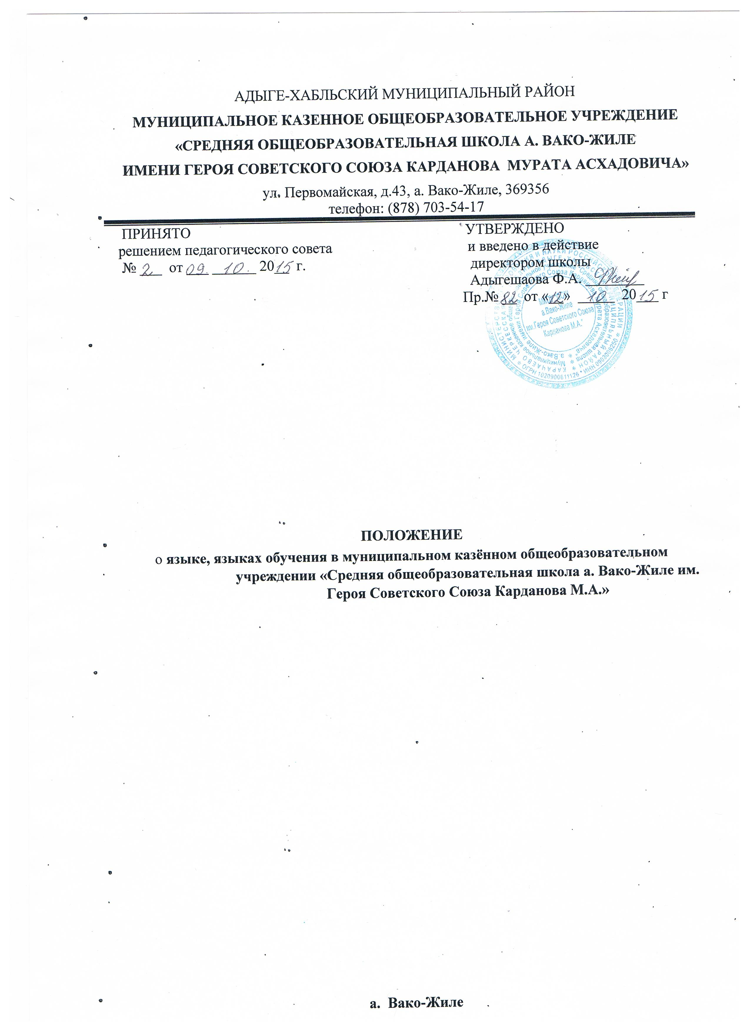

1. **Общие положения**

1.1. Положение о языках (далее по тексту - Положение) в муниципальном казённом общеобразовательном учреждении «Средняя общеобразовательная школа а. Вако-Жиле им. Героя Советского Союза Карданова М.А» (далее по тексту – ОУ) разработано в соответствии со ст. 14 Федерального закона от 29.12.2012

* 273-ФЗ "Об образовании в Российской Федерации", Законом Российской Федерации «О языках народов Российской Федерации» от 25.10.1991 г. № 1807-1 (редакция от 12.03.2014 г.), Законом Карачаево-Черкесской Республики от 6 декабря 2013 г. № 72-РЗ "Об отдельных вопросах в сфере образования на территории Карачаево-Черкесской Республики».

1.2. Настоящее Положение разработано с целью соблюдения законодательства Российской Федерации в области образования в части определения языка образования и языка изучения в ОУ.

1.3. В ОУ образовательная деятельность осуществляется на русском языке, если настоящим Положением не установлено иное.

1.4. Преподавание осуществляется в соответствии с федеральным государственным образовательным стандартами НОО, ООО, СОО.

1.5. Для недопущения нарушений права граждан в части определения языка образования и языка изучения ОУ обеспечивает систематическое информирование родителей (законных представителей) обучающихся с целью свободного, добровольного выбора ими языка преподавания и изучения государственного языка, а также изучения родного языка из числа государственных языков Карачаево-Черкесской Республики.

1.6. Организация выбора языка преподавания и изучения в ОУ предусматривает участие Управляющего совета. Результаты зафиксированы заявлениями родителей.

1.7. Настоящее Положение обязательно для исполнения всеми участниками образовательного процесса.

1. **Язык образования.**

2.1. В соответствии с ст. 14 п. 1 Закона РФ «Об образовании в Российской Федерации» в ОУ гарантируется получение образования на государственном языке Российской Федерации, а также выбор языка обучения и воспитания в пределах возможностей, предоставляемых системой образования.

2.2. Преподавание и изучение родных языков народов, проживающих на территории Карачаево-Черкесской Республики не должны осуществляться в ущерб преподаванию и изучению государственного языка Российской Федерации.

2.3. Образовательная деятельность в ОУ осуществляется *на русском языке*. Преподавание

* изучение русского языка в рамках имеющих государственную аккредитацию образовательных программ осуществляется в соответствии с федеральными государственными образовательными стандартами.

2.4. Иностранные граждане и лица без гражданства все документы представляют в ОУ на русском языке или вместе с заверенным в установленном порядке переводом на русский язык.

2.5. Граждане Российской Федерации, иностранные граждане и лица без гражданства получают образование в ОУ на русском языке по основным образовательным программам

начального общего, основного общего, среднего общего образования в соответствии с федеральными государственными образовательными стандартами.

1. **Изучение русского языка как государственного языка РФ.**

3.1. Русский язык как государственный язык Российской Федерации изучается во всех классах в соответствии с Законом Российской Федерации «О языках народов Российской Федерации» от 25 октября 1991 года №1807-1 и с Федеральным законом «Об образовании в Российской Федерации» от 29.12.2012 года № 273-ФЗ.

3.2. Изучение русского языка как государственного языка в ОУ регламентируется федеральными государственными образовательными стандартами, где отводятся соответствующие часы на изучение русского языка как государственного языка Российской Федерации.

3.3. В 1-11-х классах ОУ русский язык изучается в объемах, предусмотренных учебным планом для школ Российской Федерации, не допускается сокращение количества часов на изучение русского языка.

3.4. В образовательном процессе должны использоваться только те учебники, которые утверждены и рекомендованы (или допущены) Министерством образования и науки Российской Федерации (согласно федеральному перечню учебников на текущий год).

1. **Изучение языков народов КЧР**

4.1. Обучение на родных языках может быть обеспечено созданием необходимого числа обучающихся для класса (группы), а также созданием условий для их функционирования в пределах возможностей, предоставляемых системой образования.

4.2. Классы с обучением на родных языках или классы (группы) с изучением родного языка могут создаваться на основании заявлений родителей (законных представителей) обучающихся при поступлении ребёнка в ОУ.

4.3. Обучение на родных языках и изучение родных языков регулируется государственными образовательными стандартами, а также учебным планом, где отводятся соответствующие часы на изучение родных языков.

4.4. Право на получение начального общего и основного общего образования на родном языке из числа государственных языков Карачаево-Черкесской Республики, а также право на изучение родного языка из числа государственных языков Карачаево-Черкесской Республики реализуется в пределах возможностей, предоставляемых системой образования, в порядке, установленном законодательством об образовании:

4.4.1. При поступлении в ОУ ребенка родители или лица их, заменяющие, в заявлении указывают желаемое для них изучение родного языка.

4.4.2. Родной язык изучается за счет регионального компонента учебного плана как предмет.

4.4.3. Группа формируется при наличии не менее 5 заявлений в классе.

4.4.4. Оценивание результатов изучения родного языка утверждается решением педагогического совета ОУ.

1. **Изучение иностранного языка**

5.1. В качестве иностранного языка осуществляется изучение английского языка во 2-х - 11-х классах. При наличии специалистов, по желанию родителей могут изучаться и другие иностранные языки.

5.2. Осуществляется деление классов на группы для изучения иностранного языка в соответствии с нормативными требованиями.

1. **Порядок выбора языка:**

**6.1. Предварительный этап.**

Ежегодно в апреле-мае проводить родительские собрания, в ходе которых рассматривать вопросы по определению языка обучения и языка изучения на будущий учебный год. Информацию о дате и времени проведения родительского собрания, а также вопросы для рассмотрения, в том числе о выборе языка обучения и языка изучения, доводить до сведения родителей (законных представителей), заблаговременно и размещать на сайте ОУ и на стенде о праве выбора языка обучения и изучения.

Директор ОУ назначает координатора от администрации, ответственного за организацию данной работы в учебном заведении (далее – координатор).

**6.2.Основной этап.**

6.2.1. На общешкольных и классных родительских собраниях должны присутствовать родители (законные представители) обучающихся, координатор, классные руководители, учителя, преподающие родные языки. Родителей (законных представителей) обучающихся в ходе классных и общешкольных родительских собраний необходимо проинформировать о праве выбора языка обучения и языка изучения на основании вышеизложенных нормативных документов с занесением данного вопроса в протокол родительского собрания. Данные протоколов по каждому классу должны соответствовать числу и содержанию личных заявлений родителей.

Проведение родительского собрания рекомендуется построить по следующему примерному плану:

1) вводное выступление директора ОУ;

2) представление педагогических работников, которые будут преподавать родные языки;

3) представление содержания предмета (цель, задачи, ценностные ориентиры, внеурочная деятельность – кратко);

4) ответы на вопросы родителей (законных представителей);

1. заполнение родителями (законными представителями) обучающихся личных заявлений (образец заявления – приложение № 1);
2. сбор заполненных родителями (законными представителями) заявлений.
   * случае отсутствия родителей некоторых учащихся классными руководителями в частном порядке должна быть проведена работа по информированию их о вопросах, рассмотренных на собрании, и заполнению заявления, о чем дополнительно произвести запись в протоколе родительских собраний.

**6.3.Заключительный этап.**

Подвести итоги собраний, направить информацию об их результатах, выборе языка обучения, изучения (с указанием формы и количества выбравших детей за подписью директора ОУ) в органы управления образованием. Образовательные организации по итогам собраний

сохраняют заявления родителей, протоколы родительских собраний, оригинал сводной информации за подписью классных руководителей и директоров ОУ, которые хранятся в ОУ 5 лет. В исключительных случаях допускается изменение выбора родителями (законными представителями) после подведения итогов родительских собраний и направления информации

* орган управления образованием. В этом случае родители (законные представители) обучающихся должны обратиться к директору ОУ с письменным заявлением.

Решение об удовлетворении такого заявления принимается руководителем ОУ по согласованию с учителем-предметником.

Органам управления образованием ежегодно по состоянию на 1 июня и 10 сентября (уточненную) необходимо предоставлять информацию в Министерство образования и науки КЧР по форме (форма прилагается).

Проведенная работа должна обеспечить реализацию прав граждан на свободный, добровольный, информированный выбор языка обучения, а также выбор родного языка для изучения.

1. **Заключительные положения**

7.1. ОУ обеспечивает учащихся учебниками по всем учебным предметам основной образовательной программы на определенных в разделе 2 настоящего Положения языках обучения и воспитания.

7.2 ОУ размещает информацию о языках обучения на официальном сайте ОУ в сети Интернет <http://vkzg-sosh.ru>

Локальный акт действует

Приложение 1

Директору _____________________________

_________________________________ школы

________________________________________

(Ф.И.О. директора)

________________________________________

(Ф.И.О. заявителя)

_______________________________________,

проживающего(ей) по адресу: ________________________________________

**Заявление**

Прошу организовать обучение на __________________________ языке для моего ребенка, учащегося ____ класса, _______________________________________________________________.

(Ф.И.О.)

Прошу организовать изучение родного (русского, родного (черкесского), абазинского, ногайского, карачаевского) языка как предмета.

**Дата Подпись**